
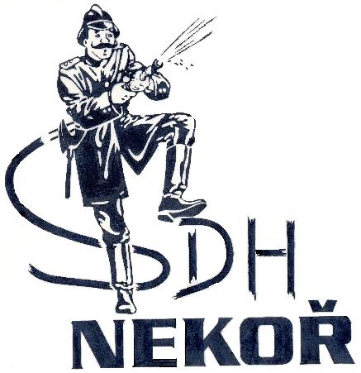
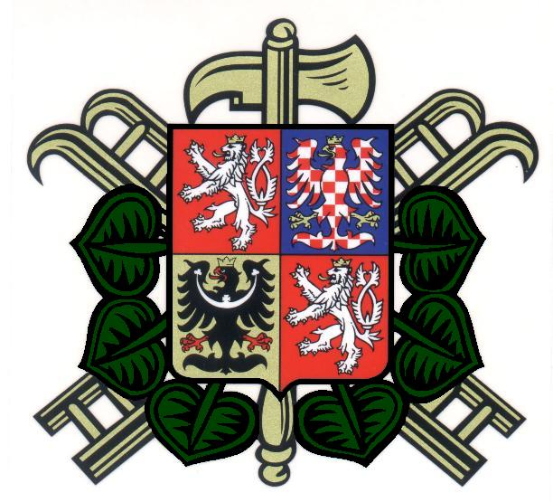

1874 – 2019

Pozvánka

Sbor dobrovolných hasičů v Nekoři

Vás zve, v sobotu dne 3. 8. 2019, na slavnost u příležitosti 145. výročí založení sboru, který proběhne na zimním stadionu v Nekoři

Program:

14,00hod – slavnostní nástup zúčastněných sborů

14,05hod – přivítání hostů a spoluobčanů

14,10hod – slavnostní proslovy

14,30hod – prohlídka techniky sborů (SVT JCB Fastrac SDH O. Záhoří) a historické techniky (koněspřežná hasičská stříkačka fa R.A. Smekal – r.v. 1909 –SDH Nekoř po rekonstrukci) a další

15,30hod – ukázka mladých hasičů

16,00hod - volná zábava

Reprodukovaná hudba

Občerstvení zajištěno Srdečně zvou pořadatelé

